**Nama : Rio Putra Anugrah**

**Kelas : INF – A2**

**NPM : 41155050210044**

**Matkul : Sistem informasi dan proses bisnis**

Tugas

Ceitakan proses bisnis jual beli online

Tahap pertama

Dalam proses bisnis jual beli online konsumen akan mengunjungi toko dalam bentuk situs web atau blog . Sehingga konsumen akan mencari barang yang akan di beli atau juga barang yang dibutuhkan

Di sini visitor akan berperan sebagai akibatnya konsumen nir merasa terlalu kesulitan pada menemukan barang yg mereka butuhkan. apabila konsumen merasa terlalu sulit buat menemukan barang yg diinginkannya, bisa ditebak bahwa konsumen akan meninggalkan blog kita.

Dan kita dapat yakin bahwa konsumen ini tidak akan mengunjungi toko online kami lagi. Jika ini terjadi berulang kali dengan konsumen lain, itu akan berdampak pada keberhasilan toko online anda..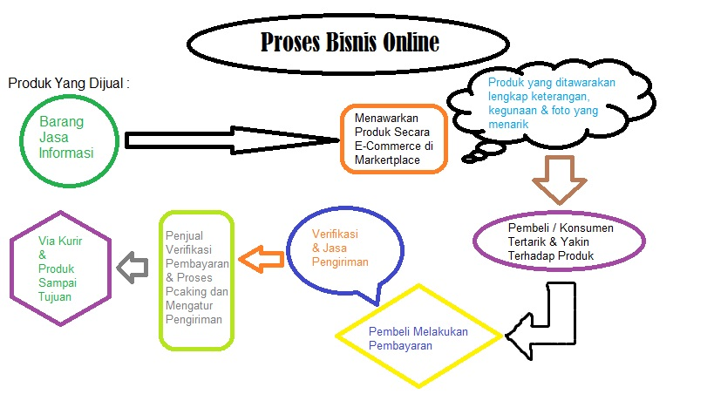

apabila konsumen menemukan barang yg diinginkannya, langkah selanjutnya merupakan konsumen melakukan transaksi pembayaran. Untuk transaksi pembayaran, anda wajib sahih-sahih meyakinkan konsumen bahwa transaksi yg akan dilakukan akan berjalan menggunakan aman.

Intinya adalah meyakinkan konsumen bahwa dia pasti akan menerima barang sesuai pilihannya. Pertahankan kepercayaan konsumen. Pembayaran transaksi yang dapat dilakukan biasanya ada berbagai macam pilihan seperti transfer ke bank , dapat juga dilakukan dengan kartu kredit dan juga dapat dibayar melalui akun paypal.

Setelah konsumen melakukan proses pembayaran, langkah selanjutnya adalah toko online untuk memverifikasi informasi transaksi yang dikirim oleh konsumen. Proses verifikasi ini penting yang berguna untuk mengetahui kebenaran transaksi yang telah dilakukan oleh konsumen ini. Karena jika toko online kami telah dikunjungi oleh konsumen, akan ada banyak transaksi pembayaran dalam proses bisnis toko online itu.

Langkah selanjutnya sehabis proses pembuktian pada proses usaha toko online merupakan proses pengiriman barang ke loka konsumen. Untuk porto pengiriman barang ini, setiap toko online mempunyai kebijakan sendiri pada membebankan porto pengiriman. Dan ini akan diperdalam pada artikel mengenai Strategi Bisnis Toko Online

apabila barang sudah diterima sang konsumen, proses usaha penjualan online sudah terselesaikan mencapai daur proses usaha penjualan online. Biasanya cepat atau lamanya ketika konsumen mendapat barang sehabis dikirim sang toko online tergantung dalam jenis ekspedisi yg anda pakai buat mengirimkan barang.

Jika proses pengiriman akan memakan waktu yang cukup lama maka konsumen akan merasa kecewa dan kemungkinan barang yang rusak di tengah perjalanan akan semakin besar. Jadi di sini anda harus benar-benar melakukan pelayanan yang baik untuk konsumen anda sehingga jika dirasakan oleh konsumen bahwa layanan anda cukup memuaskan bagi mereka, konsumen ini akan mengulangi pesanan mereka di toko online anda.